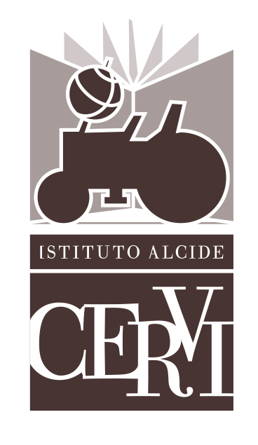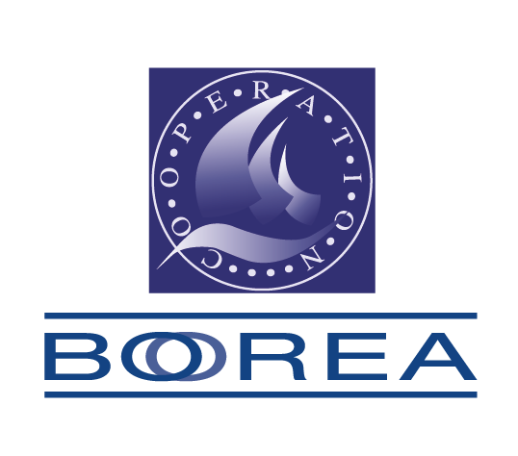
COMUNICATO STAMPA
Con cortese richiesta di pubblicazione e/o diffusione

Domenica 27 giugno 2021 ore 17
Casa Cervi - Gattatico (Reggio Emilia)
#20annidifestival

ANTROPOCENE
Esito aperto al pubblico del laboratorio per giovani
a cura di BABILONIA TEATRI
in collaborazione con La Corte Ospitale

Nell’ambito del 20° Festival Teatrale di Resistenza
promosso da Istituto Alcide Cervi in collaborazione con Cooperativa Boorea

GATTATICO (Reggio Emilia) - Nell’ambito delle iniziative per i 20 anni del Festival Teatrale di Resistenza, promosso da Istituto Alcide Cervi in collaborazione con Cooperativa Boorea, Babilonia Teatri, formazione tra le più significative del panorama teatrale contemporaneo, Leone d’Argento della Biennale di Venezia nel 2016, dal 24 al 27 giugno condurrà a Casa Cervi il laboratorio “Antropocene” per un gruppo di giovani dai 17 ai 25 anni, in collaborazione con La Corte Ospitale.
Un lavoro residenziale di una settimana finalizzato alla creazione di un'azione teatrale, della durata di 15 minuti, che sarà presentata al pubblico domenica 27 giugno alle ore 17 (ingresso gratuito).

«Parlare di resistenza oggi. Crediamo che parlare di resistenza abbia sempre grande valore. Che sia nostro dovere farlo – scrivono i Babilonia Teatri - Crediamo anche che non si debba solo parlare di quello che è stato, delle ragioni per cui si è lottato e combattuto, ma sia necessario mettere sempre in relazione le conquiste e le lotte passate col nostro presente e col nostro futuro. Crediamo che oggi più che mai sia necessario continuare a resistere. Per poter esistere domani. Viviamo un periodo storico complesso, inedito, contraddittorio. Dobbiamo resistere per rinascere. Per risorgere. Per rifondare. Dobbiamo con tutte le forze continuare ad essere resilienti, per non essere schiacciati dal presente, ma trovare la strada per immaginare il futuro. Per desiderarlo. Per costruirlo. Vorremmo condividere questi pensieri con un gruppo di giovani perché prendano la loro forma, la loro forza, la loro indolenza e la loro determinazione, la loro coscienza e la loro incoscienza. I loro slanci e le loro paure. Che sono anche le nostre. Vorremmo che fossero i loro occhi a tracciare una possibile linea in grado di unire resistenza e futuro. Che fossero loro a raccontarci se questa linea esiste. Se si è interrotta e dove. Se è necessario costruire un ponte per giungere dall'altra parte. O un tunnel. O un'autostrada. O una barca a remi. Vorrei che fossero loro a dirci se abbiamo bisogno di una buona connessione e di una buona relazione. Se abbiamo bisogno di tutto questo insieme. Se abbiamo bisogno di ricostruire una comunità e quale».

Drammaturghi, autori, registi e attori, Enrico Castellani e Valeria Raimondi fondatori della Compagnia con sede a Oppeano (Verona), compongono drammaturgie dall’incedere unico, una sorta di litanie scolpite nelle contraddizioni dell’oggi, portate in scena con attitudine ribelle. Hanno indagato, con un linguaggio definito pop, rock, punk, diverse angolazioni della vita di provincia, cristallizzandola come microcosmo di un dolore universale, affrontato con coraggio dissacrante. Coraggio che è valso al gruppo numerosi riconoscimenti tra cui nel 2016 il prestigioso Leone d’Argento della Biennale di Venezia. Uno sguardo irriverente e divergente sull’oggi che mostra i nervi scoperti del nostro tempo per uno stile fuori dagli schemi che intende il teatro come specchio della società e della realtà. Attraverso l’uso di nuovi codici visuali e linguistici, esprime la necessità e l’urgenza dell’interrogazione, per far emergere conflitti e tensioni, con ironia e cinismo, affetto e indignazione.

Le loro produzioni: Padre nostro (2019), Calcinculo (2018), Paradiso (2017), Pedigree (2017), Purgatorio (2016), David è morto (2015); Ho un lupo nella pancia (2015); Inferno (2015); Jesus, (2014); Lolita, (2013); Pinocchio (2012); The end (2011); The best of (2010); Pornobboy (2009); Pop Star (2009); made in italy (2008); Underwork (2007); Panopticon Frankenstein (2006). Numerosi i progetti speciali, tra cui Con il mare facevamo il pane (2014); Maledetta primavera (2012); The rerum natura (2012); Il mio nome è musa (2010); This is the end my only friend the end (2010); Baby don't cry (2010); Special price (2009). Hanno da poco debuttato con Romeo e Giulietta. Una canzone d'amore e Natura morta.

Numerosi i premi ricevuti tra i quali: Nomination Premio Ubu Migliore nuovo testo italiano o scrittura drammaturgica e Miglior progetto sonoro o musiche originali (2018), Leone d’Argento della Biennale di Venezia (2016), Premio Associazione Nazionale dei Critici di Teatro (2013), Premio Franco Enriquez per l’impegno civile (2012), Premio Hystrio alla Drammaturgia (2012), Premio Ubu miglior novità italiana/ricerca drammaturgica (2011), Premio off Teatro Stabile del Veneto (2010), Premio Vertigine (2010), Premio dello spettatore Teatri di Vita (2009), Nomination Premio Ubu miglior novità italiana/ricerca drammaturgica (2008), Premio Scenario (2007).

Contatti

Istituto Alcide Cervi

Casa Cervi, via Fratelli Cervi, 9 Gattatico (Reggio Emilia)

Referente: Paola Varesi Tel. 0522. 678356 - paola.varesi@istitutocervi.it

www.istitutocervi.it - festival.istitutocervi.it

Facebook: @IstitutoCervi - @MuseoCervi / Facebook Festival: @festivalteatralediresistenza

Instagram: @istitutocervi

Raffaella Ilari, Ufficio Stampa Festival Teatrale di Resistenza
cell. 333.4301603 - email raffaella.ilari@gmail.com
Michele Alinovi, Ufficio Stampa Istituto Cervi
cell. 346. 5837 11 5 - email alinovimichele@gmail.com

